第九章 迭代器模式
模式特点
访问聚合元素内部子元素，而不暴露集合的表示形式
英文解释
The iterator pattern is a design pattern in which an iterator is used to traverse a container and access the container's elements.

Structure
迭代器模式
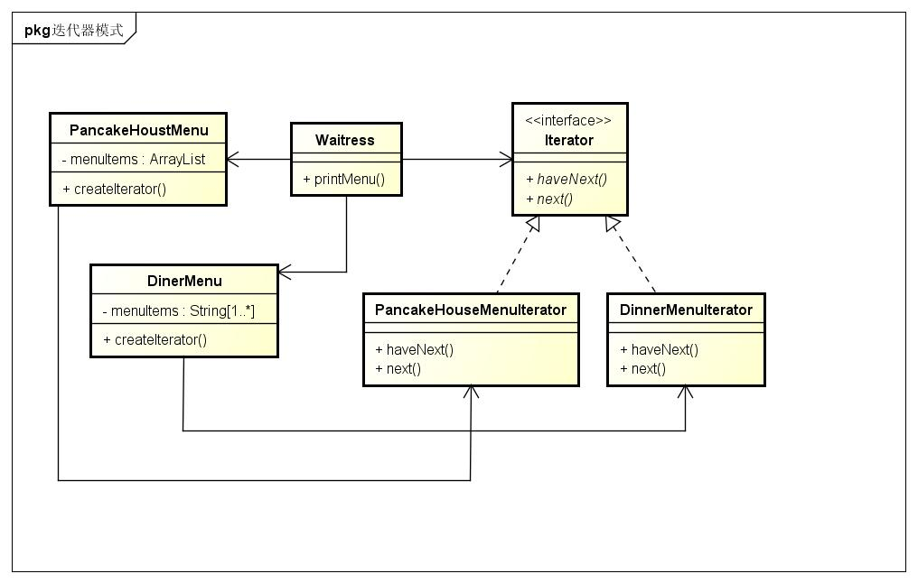

（图1 迭代器模式示例）

空迭代器（Null Iterator）
class NullIterator<T extends Object> implements Iterator<Object> {

@Override
public boolean hasNext() {
return false;
}

@Override
public String next() {
return null;
}

@Override
public void remove() {
throw new UnsupportedOperationException();
}

}

单一责任（One Responsibility）
类的每个责任都有改变的潜在区域。超过一个责任，
意味着超过一个改变的区域。
一个类应该只有一个引起变化的原因，尽量让每个
类保持单一责任。
内聚（cohesion）
用来度量一个类或者模块紧密地达到单一目的或责任

小结
- 迭代器允许访问聚合的元素，而不需要暴露其内部结构
- 迭代器将遍历聚合对象的操作，封装在一个对象中
- 当使用迭代器的时候，我们依赖聚合提供遍历
- 迭代器提供一个通用的接口，让我们遍历聚合的项，当我们编码使用聚合的项的时候，就可以使用多态

设计原则
要高内聚，低耦合

迭代器模式（Iterator Pattern）
提供一个方法顺序访问一个聚合对象中的各个元素，而不暴露其内部表示

